Министерство образования Республики Беларусь

Учреждение образования

БЕЛОРУССКИЙ ГОСУДАРСТВЕННЫЙ УНИВЕРСИТЕТ  
ИНФОРМАТИКИ И РАДИОЭЛЕКТРОНИКИ

Факультет информационный технологий и управления

Кафедра интеллектуальных информационных технологий

Дисциплина: «Аппаратное обеспечение интеллектуальных систем»

Лабораторная работа №8 по теме:  
«Моделирование ассоциативной памяти с системой адресации по разрядным столбцам и по словам»

Студент гр. 121702

Заломов Р.А.

Проверил:

Жук А.А.

Минск 2023

**Тема**

Моделирование ассоциативной памяти с системой адресации по разрядным столбцам и по словам

**Цель**

Освоение навыков построения и верификации модели ассоциативной памяти, обеспечивающей адресное считывание и запись по разрядным столбцам и по словам и выполнение логических операций над столбцами, поисковых операций и арифметических операций над полями слов.

**Задание**

Разработанная программная модель должна уметь выполнять следующие функции:

1. Форматировать двоичный массив размером 16х16 (т.е. 16 слов по 16 разрядов) (для некоторых заданий 8х8).
2. Преобразовывать сформированный массив в массив с диагональной адресацией и обратно.
3. Выполнять операции считывания/записи любых разрядных столбцов и слов.
4. Выполнять заданные логические операции над любыми разрядными столбцами.
5. Выполнять сложение полей Aj и Bj в словах, значение Vj у которых совпадает с заданным значением от 000 до 111.
6. Выполнять поисковые операции, приведенные в таблице 2. Методика выполнения приведена в лабораторной работе №7.

**Выполнение задания**Вариант 3  
**Результаты работы программы**

**Тест 1. Запись/чтение слов**

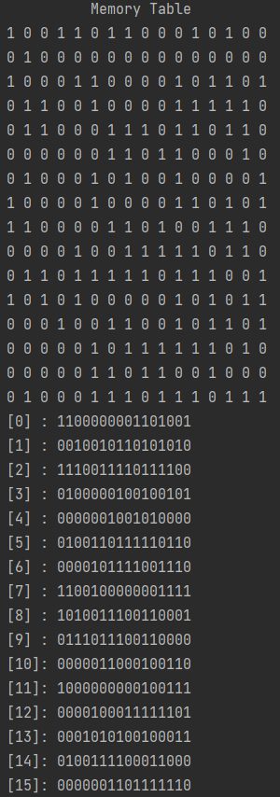

**Тест 2. Запись/чтение разрядных столбцов**

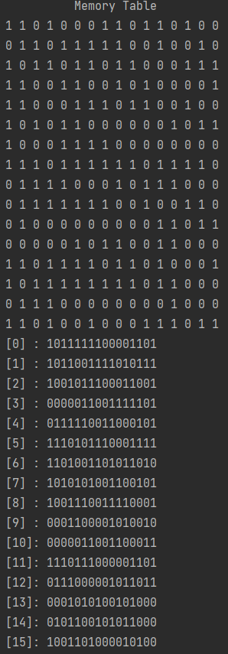

**Тест 3. Диагональная адресация и обратно**

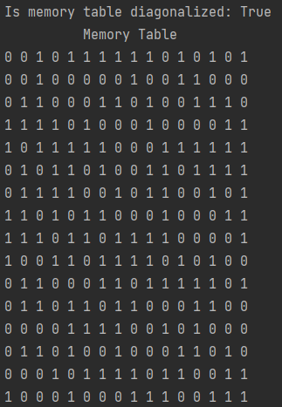

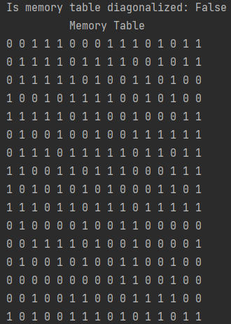

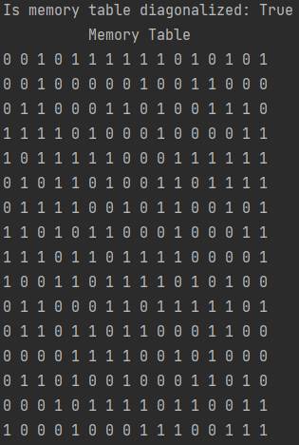

**Тест 4. Логические операции над разрядными столбцами**

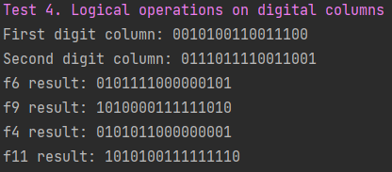

**Тест 5. Арифметические операции над словами**

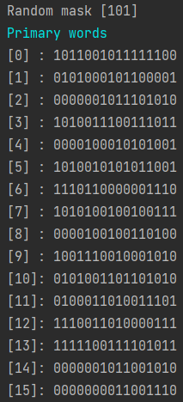

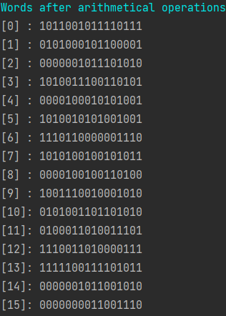

**Тест 6. Различные виды упорядоченной выборки (первичный поиск – поиск ближайшего соответствия)**

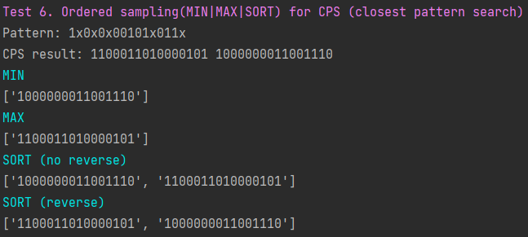

**Вывод**

В результате лабораторной работы были получены знания о принципе работы ассоциативной памяти, а также получены практические навыки работы с элементами ассоциативной памяти (слова, разрядные столбцы).